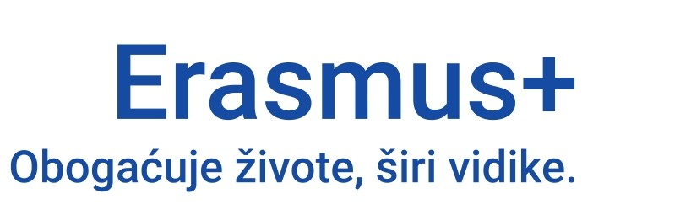


ERASMUS + PROJEKT MOBILNOSTI STROJARSKE TEHNIČKE ŠKOLE OSIJEK
New skills for better future 5
2026-1-HR01-KA121-VET-000433197

DOPUŠTENJE ZA ________________________________________
(ime i prezime učenika/učenice)

Ovim ja ________________________________________________
(ime i prezime roditelja)

dopuštam mom sinu / kćeri ____________________________, rođenom/rođenoj ______________
sudjelovanje u natječaju za dodjelu nepovratnih sredstava iz granta Erasmus 2026-1-HR01-KA121-VET-000433197, projekta Strojarske tehničke škole Osijek iz Osijeka, prema propisima AMPEU, obavljanje svih propisanih dijelova projekta „New skills for better future 5“, što uključuje pripremu pred mobilnost te odlazak na destinacije shodno pravilima natječaja.
Na strukovnoj praksi učenik mora voditi Dnevnik rada, a nakon povratak učenik mora popuniti upitnik nakon provedene mobilnosti ( Beneficiary module ) glede čega se obvezujem da ću omogućiti da škola pravodobno dobije svu potrebnu dokumentaciju.
Prije odlaska na strukovnu praksu potpisat ću Ugovor s ravnateljem Strojarske tehničke škole Osijek o dodjeli sredstava. U tu svrhu ću otvoriti ŽIRO račun svom djetetu čiji ću biti supotpisnik i dati školi na raspolaganje sljedeće podatke: ime prezime roditelja, rođen/a u, nadnevak, OIB, prebivalište, ime i prezime učenika, rođen/a u, nadnevak, OIB, prebivalište, te ostale potrebne osobne podatke.

Vlastoručni potpis ________________________________

U Osijeku ____________________


Sredstva za strukovnu praksu u inozemstvu u okvirima projekata cjeloživotnog učenja Strojarskoj tehničkoj školi Osijek je odobrila AMPEU na Natječaju za 2026. Podrobnije na https://ampeu.hr/

